Annecy_Fransa_2019
23 Şubat 2019, Cumartesi günü güney doğu Fransa’da, İsviçre sınırına yakın bir bölgede yer alan Annecy adındaki bir kasabaya gitmek üzere Paris’teki evimizden ayrılmıştık. Kasaba aynı isimdeki bir gölün kıyısında yer alıyordu. Çocuklar ikinci dönemlerinin ilk ara tatillerine girdikleri için biz de bunu fırsat bilerek bölgeyi gezmeye karar vermiştik. Eauregard adında, gölün kıyısında yer alan bir otele iki günlük rezervasyon yaptırmıştık ama eğer Annecy’deki günlerimizden ve otelimizden memnun kalırsak rezervasyonumuzu uzatmayı düşünüyorduk. Kasabanın etrafı Alp Dağları ile çevrili olduğu için yakın çevresinde iki tane kayak merkezi vardı. Bunlardan Semnoz adında olanı gölün otelimizin bulunduğu tarafında, diğeri ise gölün karşı tarafındaydı.

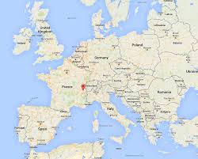

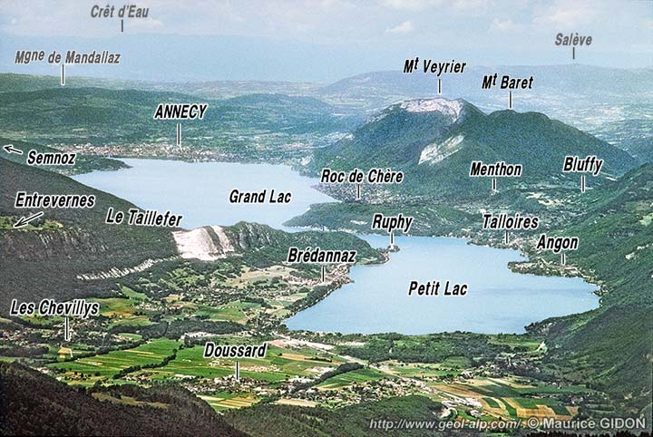

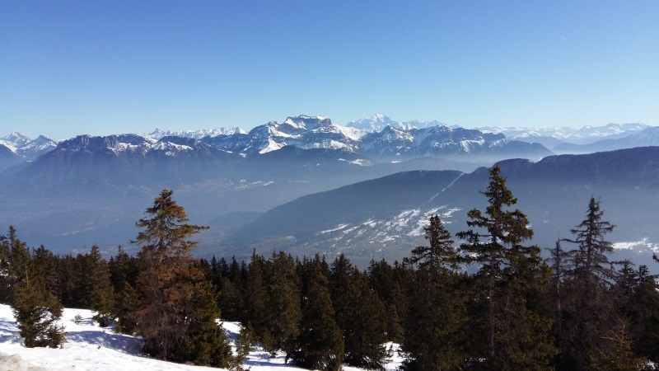

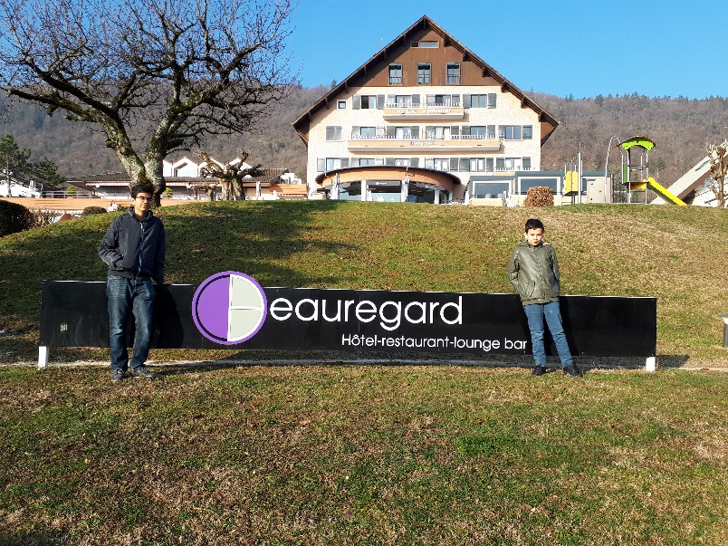

İçimizde sadece Onur kayak yapmasını biliyordu. Aslında o da çok usta değildi. Uğur’un Erzurumlu bir arkadaşı vardı. Onunla Bilkent Üniversitesi’nin İngilizce hazırlık sınıfında tanışmışlardı. Bölümleri farklı olduğu için ilerleyen zamanlarda görüşmeleri seyrekleşmişti ama hazırlık senesinin o kışında arkadaşı Uğur’u ve Onur’u Erzurum’a davet etmişti. Palandöken Kayak Merkezi’nde kayak yapmayı öğrenebilirlerdi. Bir arkadaşımın çok iyi kayak yapan kızı Türkiye’deki en iyi pistlerin Palandöken Merkezi’nde olduğunu söylüyordu. Ne kadar doğrudur bilmiyorum ama ayrıca bu Merkezin dünya üzerindeki kayak merkezleri arasında yerleşim merkezine ulaşım açısından en kolay merkez olduğunu duymuştum. Orada bir hafta kalmışlar ve temel kayak kurallarını öğrenmişlerdi. Geriye sadece bol bol kayıp tecrübe sahibi olmak kalmıştı. Ne var ki, daha sonra yeniden kayak yapma imkanları olmamıştı ve bu tecrübeyi edinememişlerdi. Onların o tatilleri öncesinde her ikisine de kayak kıyafetleri almıştık. Akıl edip bu kıyafetlerin her ikisini de Paris’e getirmişim. Alplerdeki bu tatilimize çıkmadan önce Paris’teki evimizde Onur ve Emre kıyafetleri denemişlerdi. Daha önce Uğur’un giydiği kıyafetler Onur’a oluyor, daha önce Onur’un giydikleri ise Emre’ye oluyordu. Dolayısıyla kıyafet masrafımız olmamıştı. Yalnızca bot almıştık. Ayrıca Erdem’e bir pantolon, bir mont ve bir bot, bana ise bir bot ve bir pantolon almıştık. Onur’un kayak yapamasını ve bizlerin de kızak kaymasını planlamıştık. Zaten yola çıkmadan önce küreğe benzeyen, hafif plastikten yapılmış dört tane sarı kızak da almıştık.
Bu noktada Annecy anılarına bir süre ara vermek istiyorum çünkü ne zaman Palandöken Kayak Merkezi dense içim acı ile sızlar. Senesini tam olarak hatırlamıyorum ama benim de bu kayak merkezine gitme fırsatım olmuştu. Bildiğim bu seyahatin çocukların oraya gidişinden önce ve 2011 yılında orada gerçekleştirilen Dünya Üniversiteler Kış Oyunları’ndan sonra olduğu. Erdem’i bir toplantıda konuşma yapması için davet etmişlerdi. Benim de programım uygun olduğu için ona eşlik etmeye karar vermiştim. Tabii Kış Oyunları’nın Palandöken’de yapılması son derece gurur verici bir olaydı. Olimpiyatlar öncesi merkeze pek çok yatırım yapılmıştı ve organizasyon da son derece başarılıydı. Üzücü olan nokta takip eden yıllar. Ben Merkeze gittiğimde tesislerin nerdeyse tamamının hiç kullanılmadığını ve çürümeye bırakıldığını görmüştüm. Oysa benim beklentim 2011 yılından sonra artık Erzurum ve çevresinde kayak yapmayı bilmeyen tek bir çocuğun bile kalmaması ve aralarından gerçekten yetenekli olanlardan da sporcuların çıkmasıydı. O seyahat esnasında Erzurum’da yaşamakta olan bir arkadaşıma kızlarının kayak yapıp yapmadıklarını sorduğumda cevabı olumsuz olmuştu. Uğur’un arkadaşının kız kardeşi ise buz pateninde son derece yetenekli olmasına rağmen kendisini sadece kendi çabaları ile geliştiriyordu. Bir tek buz pateni hocası bile yoktu. Tabii bunlar son derece kısıtlı iki örnekten ibaret ama görünüşleri ile çürümeye yaklaştıklarını haykıran tesisler bu iki basit örneğin yaygın olduğunun ispatıydı. Oysa oraya bir çeşit yolla hocaların gitmesi sağlanmalı ve okullarda bütün beden dersleri bu tesislerde yapılmalıydı. Geçenlerde bir Erzurum milletvekili ile tanışmıştım ama birlikteliğimiz sadece bir yemek süresince ve kalabalık bir ortamda olduğu için konuyu ona açmam mümkün olmamıştı. Oysa daha müsait bir ortam olsaydı düşüncelerimi ona aktarmak isterdim. Hiç değilse içimde kalmazdı. Neyse bu konu tabii ki, uzun uzun incelenmesi ve düzgün spor politikalarının yapılmasını gerektirir. Birkaç satır ile halledilemez ama ben içimdeki burukluğu ve hüznü dile getirme ihtiyacı duydum. Şimdi yeniden Annecy’e dönebiliriz.
Yolculuğumuz gayet iyi geçmişti. Yol boyunca arabayı hep Erdem kullanmıştı. Ben bir kez kullanmayı önermiştim ama benim kullanmamı istememiş ve kendisi yola devam etmişti. İki defa mola vermiştik. Birincisinde su ve meyve suyu almıştık. Yanımızda Ali Usta’nın hazırladığı yiyecekler vardı. Arabada bir yandan onları yerken bir yandan da aldığımız bu içecekleri içebilirdik. Mağazada çok güzel Küçük Prens anahtarlıkları da satılmaktaydı. Anahtarlık koleksiyonu yapmakta olan Emre’ye o anahtarlıklardan da bir tane almıştık. Zaten top olan anahtarlığını da kaybetmişti. Ev anahtarını anahtarlıksız taşıyordu. Bu aldığımız anahtarlığı koleksiyonuna eklemeden önce bir süre kullanabilirdi de. Kasada çok sevimli bir kasiyer vardı. Aldığımız erzakları bize oldukça esprili bir şekilde teslim etmişti. Bu şekilde insanlara pozitif enerji veren kişileri çok seviyorum. İkinci molamız ise sadece ihtiyaç gidermek için olmuştu. Yolculuğumuz altı saat kadar sürmüştü. Yolculuktan bir tek Emre biraz şikayetçiydi çünkü araba Emre’yi biraz tutuyor. Bu yüzden uzun araba yolculuklarını pek sevmiyor.
Otelimizi bulmakta zorlanmamıştık. Hemen girişimizi yapmıştık. Resepsiyondaki kadın İngilizce bilmediğinden Onur’un Fransızcası çok işimize yaramıştı. Asansör üçüncü kata kadar çıkıyordu. Bizim odamız ise çatı katındaydı. Bu yüzden çatı katına ulaşmak için bir kat da merdiven çıkmamız gerekiyordu. Merdiven çıkmayı sevmeyen birisi olarak bu benim için kötü bir sürpriz olmuştu ama yine de idare edebilirdim. Odamızı sevmiştik. İki katlı bir odaydı. Benim merdiven anti patim yüzünden önce Onur ve Emre’nin üst katı ve bizim alt katı kullanmamızı düşünmüştük ama sonra alt katta bir çift kişilik yatak ve bir tane de açılır kapanır yatak olduğunu keşfedince çocukların alt katta yatmasının daha iyi olacağına karar vermiştik. Üst katta sadece bir tane çift kişilik yatak vardı. Ayrıca banyo, katıl, buzdolabı, kasa gibi bazı temel ihtiyaçların tamamı da üst kattaydı.
Odamızda yerleştikten sonra biraz yürüyüş yapmak üzere dışarı çıkmıştık. Hem de yaklaşık yarım saatlik yürüyüş mesafesinde olan McDonalds’a gidip karnımızı da doyuracaktık. Gölün kenarındaki yol çok karanlıktı. Bu yüzden araba yolunun kenarındaki kaldırımlardan yürümeye karar vermiştik. Etrafta pek çok restoran vardı ama hemen hepsi kapalıydı. Yol üzerinde gölün kenarına doğru inen ışıklı bir yürüyüş yolu görünce o yola sapmıştık ve göle doğru inmeye başlamıştık ama yolun sonu özel bir eve çıkıyordu. Hatta evin yanında ev sahibinin arabasından inmekte olduğunu fark etmiştik ve bu yüzden orada fazla oyalanmadan yeniden araba yoluna dönmüştük.
McDonalds’a ulaşınca orada balıklı sandviç siparişlerimizi vermiştik. McDonalds’da bir hediye kampanyası vardı. Çocuklar o kampanya çerçevesinde iki tane film indirme imkanı kazanmışlardı. Bu arada Erdem’in cep telefonu kitlenmişti. Ben de ona telefonunu kapatıp açmasını önermiştim. Ben bilgisayarlarımda ne zaman bir problemle karşılaşsam ve ne zaman bu problemden bir bilgisayar mühendisine bahsetsem, o kişi herhangi bir şey yapmaya başlamadan önce hemen “Bilgisayarı kapatıp açtın mı?” diye soruyordu. Bu yüzden ben de Erdem’e aynı sorunun cep telefonu versiyonunu sormuştum ve sorun çözülmüştü. Ben de bu başarımdan dolayı ödül olarak sıcak çikolata kazanmıştım.
Karnımızı iyice doyurduktan sonra geri dönüş yolunu tutmuştuk. Bu kez gölün kıyısında başka bir ışıklandırılmış yol keşfetmiştik ve oradan yürümeye başlamıştık. Fazla bir manzara göremesek de araba gürültüsünden uzak olmak ve güzel evler görebilmek yürüyüşümüzü daha keyifli hale getirmişti. Emre her zaman ki gibi söyleniyordu çünkü yürüyüş yapmayı sevmiyor. Oysa küçücükken, yürümeye ilk başladığı zamanlarda, ne kadar uzun mesafeleri hiç yorulmadan yürürdü. Her halde o zamanlar yürüyebilmekle beraber gelen özgülüğünü kazanmanın ilk yılları olduğu içindi. Bir süre sonra bu heyecanı sönmüştü. Sahil yolundaki bu yol sonlanınca yeniden araba yoluna çıkmıştık. Zaten otelimize ulaşmamıza da fazla bir şey kalmamıştı. O mesafeyi de kat ettikten sonra odamıza çıkmış ve çok yorgun olduğumuz için hemen yatıp uyumuştuk.
Ertesi gün sabah saat sekiz gibi kahvaltı salonuna inmiştik. Gölün manzarası çok güzeldi. Kahvaltı açık büfe şeklindeydi ve oldukça zengindi. Hepimiz memnun kalmıştık. Oldukça seçici olan Emre bile kahvaltısından keyif almıştı. Sonra göl kenarında, bu kez gündüz gözü ile, bir yürüyüş yapmaya karar vermiştik. Pek çok kişi bizim gibi ya yürüyor ya da koşuyordu. Ayrıca bisiklete binen pek çok kişi de vardı. Gölde ise kano kullananlar vardı. Kano kullanmayı çok sevdiğim için gerçekten içim gitmişti. Gölün kenarında pek çok küçük ve sevimli ev vardı. Evlerden göle doğru küçük tahta iskeleler uzanıyordu. Gölün suyu çok temizdi. Bir ara elimi suya soktuğumda suyun oldukça soğuk olduğunu keşfetmiştim.

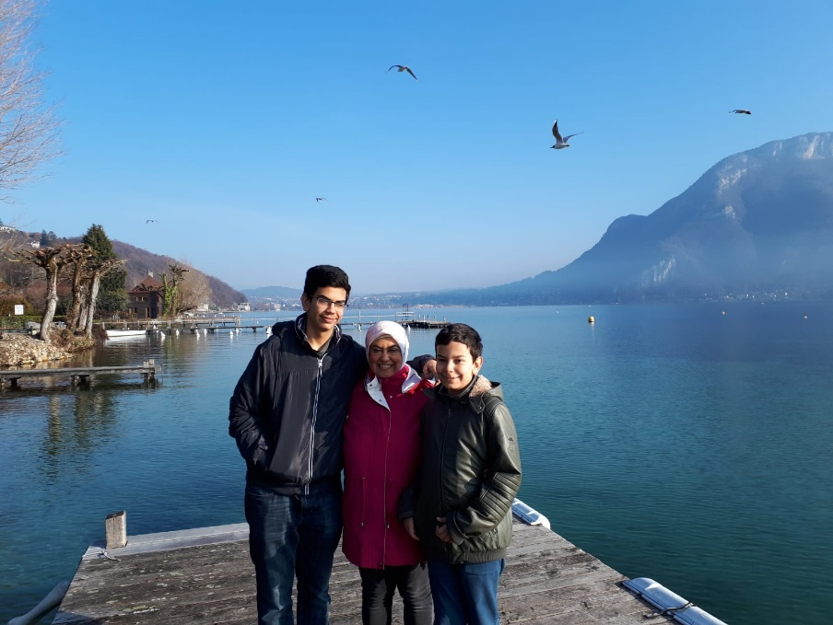

Biraz daha gerideki bir tepede kalan ve manzarasının çok güzel olduğu tahmin edilebilecek bir ev bana “Hansel ve Gretel” masalındaki şekerden yapılmış evi hatırlatmıştı. Erdem o evle beraber benim fotoğrafımı çekmişti.

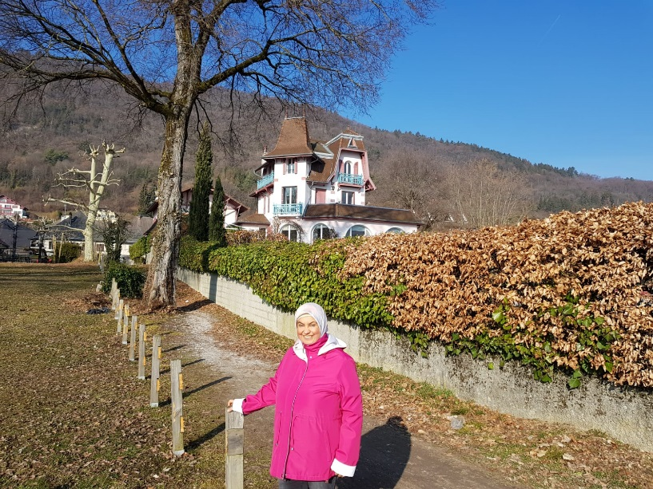

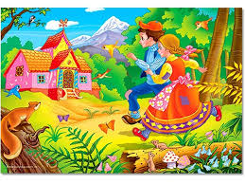
Göl kıyısında Emre bir süre “acrosport” yapmıştı. Bu hareketleri okuldaki beden dersinde öğrenmişti. Acrosport hakkında hiç bilgisi olmayan babasını konu ile ilgili olarak aydınlatmıştı.
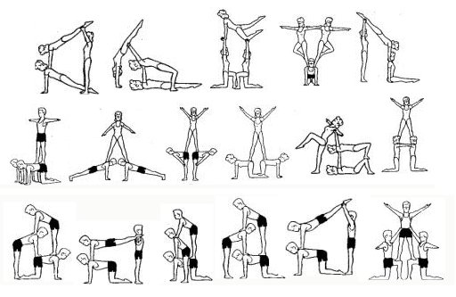

Ben daha önceleri maçlardaki amigo kızları biraz küçümserdim ama onların yaptıkları hareketlerin aslında “acrosport” olduğunu öğrenince onları küçümsemekten vazgeçtim çünkü bu hareketler hakikaten çok zor.

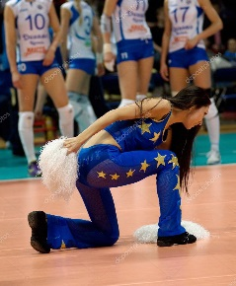

Bu noktada Annecy hatıralarıma yine bir süre ara vermek istiyorum. Bazı sabahlar “Misafir Araştırma Profesörü” olarak çalıştığım Cergy’deki EISTI Üniversitesi’ne erken gitmem gerekiyor. Saat sekiz buçuk gibi yol üzerindeki “Mitterrand” parkından geçmem gerekiyor öyle sabahlarda. O saatlerde her zaman bir grubu parkta acrosport yaparken görüyorum. Ortamları o kadar güzel oluyor ki, yanlarından geçerken içimden hep aralarına karışmak geçiyor.

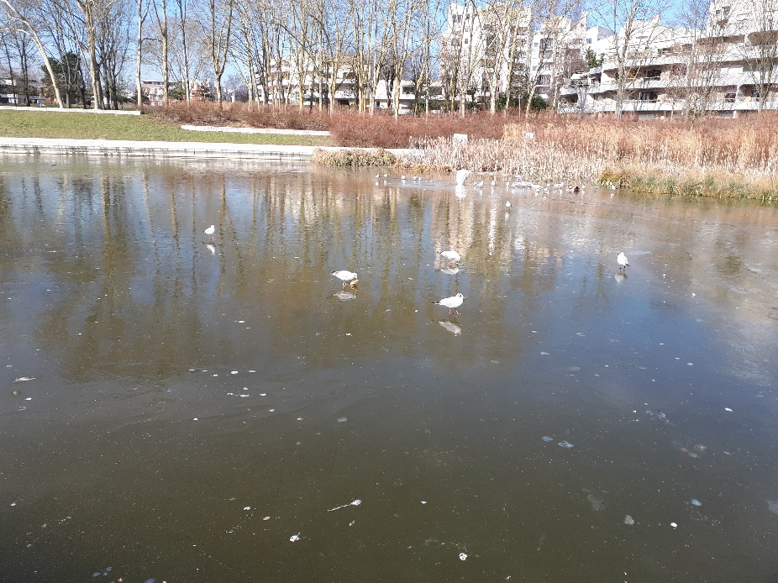

Artık yeniden Annecy anılarıma dönebilirim. Yürüyüşümüzü tamamlayıp odamıza dönmeye karar verdiğimiz sırada aşağıdan temizlikçi kadını bizim camımızı silerken görmüş ve böylece odamızda temizliğin olduğunu anlamıştık. Hemen bir plan değişikliği yaparak odamıza çıkmak yerine otelimize yarım saat mesafede olan “Semnoz Kayak Merkezi”ne keşif yapmak için gitmeye karar vermiştik ama tabi ki, bu keşif sırasında hiçbir aktivitede bulunamayacağımızı biliyorduk çünkü ne kıyafetlerimiz ne de yanımızdaki ekipmanlar orada aktivite yapabilmemizi mümkün kılmıyordu.
Semnoz Kayak Merkezi 1700 metre yükseklikte yer alıyordu. Virajlı olmakla beraber güzel bir yolu vardı. Yol sağlı sollu çam ormanları ile çevrilmişti. Manzara çok güzeldi. İlk karla yolumuzu yarıladığımız yerdeki bir Geyik Bakım Merkezi’ne ulaştığımızda karşılaşmıştık. Ne var ki, buradaki kar iyice sertleşmişti ve kartopu oynamaya müsait değildi.

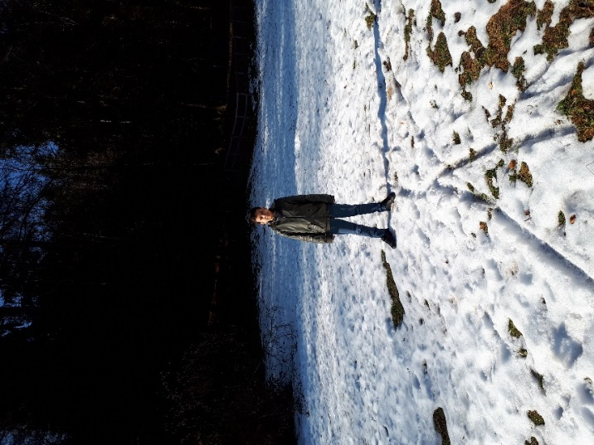

Tesis iki bölümden oluşuyordu. Birinci bölümde büyük geyikler vardı. Bir tanesi erkekti ve heybetli boynuzları vardı. Buradaki geyikler kahvaltılarını bitirmek üzereydiler. Onları epeyce izlemiştik. İkinci bölümde ise yavru geyikler vardı. Ne var ki, o bölüm biraz uzakta kaldığı için oraya kadar gitmemiştik. Aslında bu duruma Emre biraz üzülmüştü.

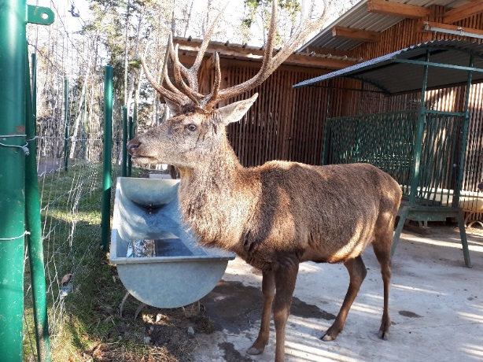
Geyik Bakım Merkezi’nden ayrılıp yeniden arabamıza binmiştik. Semnoz Kayak Merkezi’ne yaklaştıkça etraftaki kar miktarı artmaya başlamıştı ve üzerlerindeki karlarla çamlar apayrı bir güzelliğe bürünmüştü. Merkez’e oldukça yaklaştığımız bir sırada bazı çocukların kızakla kaydıkları ve ailelerin de mangal yaktıkları bir tepe görmüştük. Bu tepeyi de keşfetmek için arabamızı durdurup inmiştik. Otelimizden kızaklarımızı aldıktan sonra burada kızak kaymayı planladıktan sonra yeniden arabamıza binmiş ve yolumuza devam etmiştik.
Semnoz Kayak Merkezi’nin daha aşağıda kalan kısmı kızak yapmak için ayrılmıştı. Araba park yeri çok kalabalıktı ve Erdem uygun bir yer bulamamıştı. Bu yüzden çocuklar ve ben keşif için arabadan inmiştik ama Erdem arabada kalmıştı. Buranın kızak kaymak açısından bizim yol üzerinde keşfettiğimiz tepeye göre avantajı kaydıktan sonra yeniden yukarı çıkmak için yürüyen bir yolun bulunmasıydı. Tesis binası içinden kızak kiralamak mümkündü. Çok şenlikli bir yerdi. Ortamı çok hoşumuza gitmişti. Buradan fiyatlar ile ilgili birkaç broşür aldıktan sonra Erdem’i daha fazla bekletmemek için arabaya geri dönmüştük.
Daha sonra arabamızla Semnoz Kayak Merkezi’nin üst kısmına geçince burada daha profesyonel bir ortamla karşılaşmıştık. Bazı kişiler gayet iyi kayak yapabiliyor ve bazı kişiler ya da çocuklar hocalardan ders alıyorlardı. Değişik uzunluklarda ve yüksekliklerde pistler vardı. Daha sonra buraya yeniden geldiğimizde Onur’un bu kısımda kayak yapmasını planlamıştık.
Yaptığımız bu keşiften sonra otelimize geri dönmeye karar vermiştik ancak acıktığımız için önce McDonalds’a uğramış ve orada balıklı sandviçlerimizi yemiştik. Yemek sonrası odamıza dönünce odamızı temizlenmiş olarak bulmuştuk. Dağ kıyafetlerimizi giyip kızaklarımızı da aldıktan sonra yeniden yola çıkmıştık. İlk molamızı daha önce keşfettiğimiz tepede vermiştik. Hava güneşliydi. Aileler mangal yapıyorlardı. Karların eridiği kısımlarda futbol oynuyorlar, karların hala bulunduğu kısımlarda ise kızaklarla kayıyorlardı. Bir tane oturma bankı boştu. Erdem ve ben orada oturup yanımızda getirdiğimiz kahvelerimizi yudumlarken Onur ve Emre almış olduğumuz kızakları ilk defa olarak denmişlerdi. Kızaklar çok kaliteli ve bizimkiler de çok tecrübeli değildiler. Bu yüzden başlarda pek başarılı oldukları söylenemezdi ama bir süre sonra özellikle Onur oldukça iyi kaymaya başlamıştı. Ne var ki, o kaymaya Emre’den önce doymuş ve yanımıza gelmişti. Çantamda frizbi vardı. Onu çıkarmıştım ve Onur’la çimlik alanda oynamaya başlamıştık. Uzun süredir oynamadığımız için başlarda başarısız olsak da sonradan çok iyi oynamaya başlamıştık. Bir süre sonra Emre’de yorulup yanımıza gelince Semnoz Kayak Merkezi’ne çıkmak üzere yeniden arabamıza yönelmiştik. Hepimiz gayet mutluyduk.
Güneşin batma vakti yaklaştığı için yukarıdaki kısma çıkmak yerine aşağıdaki kızak merkezi kısmında vaktimizi geçirmeye karar vermiştik. Çocuklar ikinci defa kızak kaymanın keyfini bu kez burada çıkartıyorlardı. Yürüyen yolu kullanmak ise hayatlarını epeyce kolaylaştırıyordu. Erdem ve ben ise bu renkli ortamda hem onları hem de diğer insanları seyretmekten büyük keyif alıyorduk. Çocuklar güneş dağların arkasına çekilinceye kadar kaymışlardı.
Paris’ten yaptığımız rezervasyon çerçevesinde ertesi gün sabah otelden ayrılmamız gerekiyordu ama Onur’un kayak da yapmak isteği ile yanıp tutuştuğunu fark etmiştik. Ayrıca henüz Annecy kasabasının içini de gezmemiştik. Bu yüzden rezervasyonumuzu bir gece daha uzatmaya karar vermiştik. Otelimize dönüp bu işlemi tamamladıktan sonra akşam yemeğimizi yemek üzere bir pizzacıya gitmiştik. Bir tane vejetaryen ve bir tane de margarita pizza siparişi vermiştik. Vejetaryen pizzayı Erdem ve ben paylaşırken margaritayı Onur ve Emre paylaşmışlardı. Yemeğimizi bitirdikten sonra yan taraftaki marketten ufak bir alışveriş yaptıktan sonra otelimize geri dönmüş ve hemen uyumuştuk.
Ertesi gün sabah otelde kahvaltımızı yaptıktan sonra kasabayı gezmek için arabamızla yola çıkmıştık. Kasabanın girişinde kaykay yapılabilecek bir alanın önünde ücretsiz bir otopark vardı. Arabamızı oraya bırakıp yolumuza yürüyerek devam etmeye karar vermiştik. Erdem Paris’ten Annecy’e trenle gelmenin nasıl olabileceğini keşfetmek istediği için önce tren garına gitmiştik. Onur ve Erdem incelemelerini sürdürürken Emre ve ben bir yere oturmuş ve sohbet etmeye başlamıştık. Onur ve Erdem epeyce bir inceleme yaptıktan sonra eğer dört kişi gelinecekse arabayla gelmenin daha ekonomik olduğuna karar vermişlerdi. Ayrıca diğer bir keşifleri de gardan Semnoz Kayak Merkezi’ne otobüslerin çalışmakta olduğuydu.
Gardan ayrıldıktan sonra Animasyon Müzesi’ne gitmiştik. Müzenin girişi ücretsizdi.

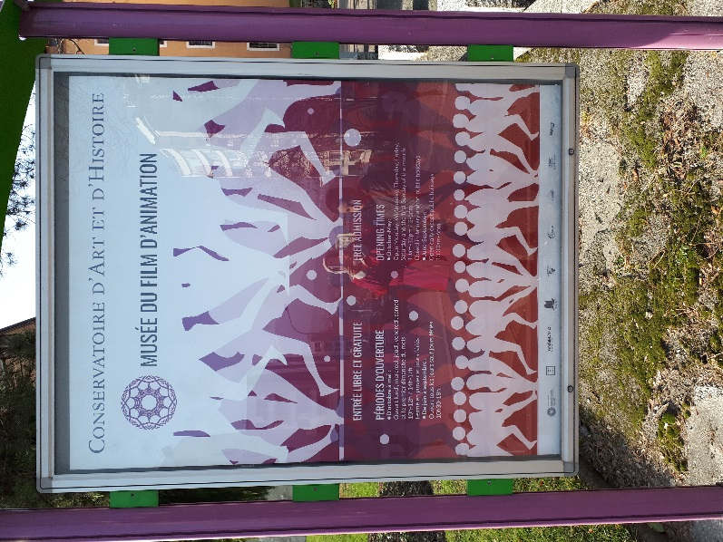

Animasyon filmlerinin tarihi ile ilgili oldukça enteresan şeyler vardı. Filmleri çekerken kullanılan ekipmanların en ilkellerinden en yenilerine kadar pek çok örnek yer alıyordu. Ayrıca bunların bir kısmını kullanma imkanı da verilmişti. Sergilenenler arasında gaz lambası ile çalışan iki kamera çok ilgimi çekmişti çünkü kısa bir süre önce Uğur’la Paris’teki bir gaz lambası satıcısının dükkanına gitmiştik ve dükkan sahibi bize uzun uzun gaz lambalarının tarihini anlatmıştı. Ben o dükkandan çok etkilenmiştim. Nefis gaz lambaları vardı. Tabii antika değerleri de olduğu için fiyatları çok yüksekti. Bu yüzden sadece ufak bir lamba almıştım.
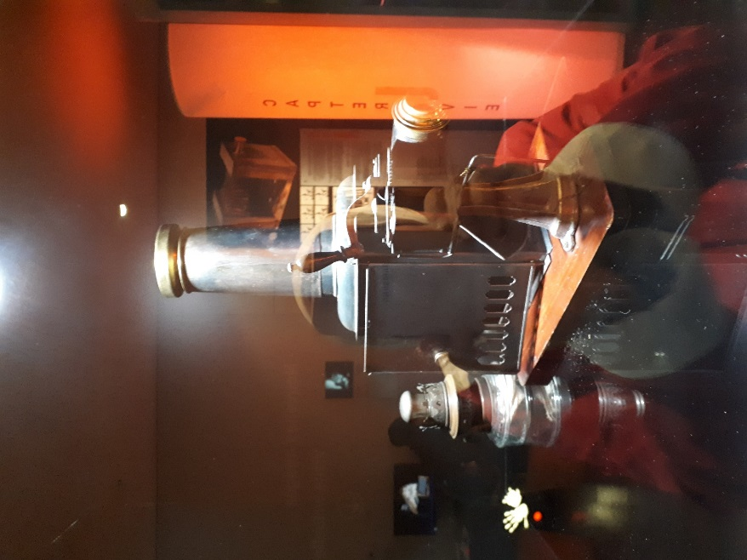

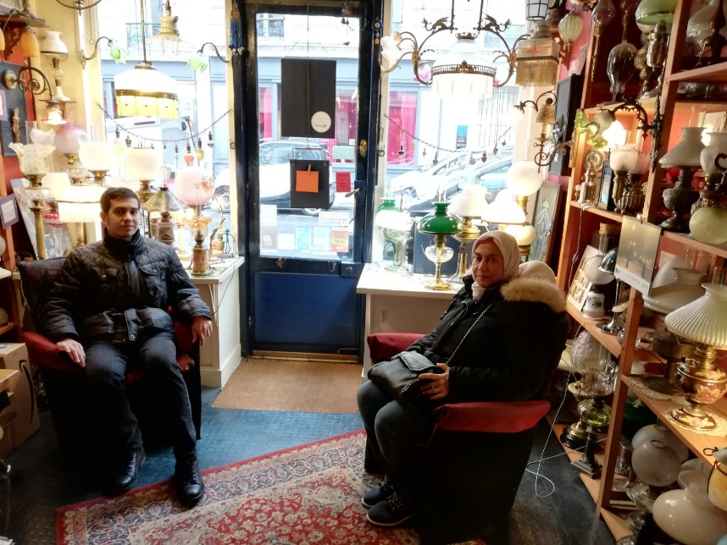

Müzede yapılabilecek aktivitelerin en güzeli kişilerin kendi animasyon filmlerini çekebilme imkanıydı. Aramızda güzel bir iş birliği olmuştu. Animasyon karakterimizi ben oluşturmuştum. Onur ve Emre ise ona hareket verip filme çekmişlerdi. Neticede çektiğimiz filmi ise Erdem kendi kamerasıyla kayda almıştı.
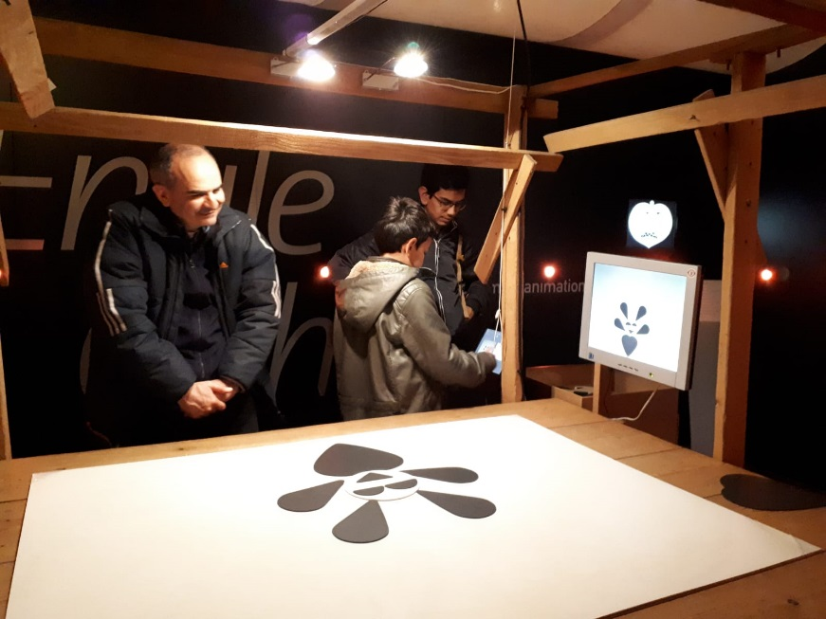

Müzeden ayrıldıktan sonra kasabanın ortasında yer alan küçük göletin olduğu yere gitmiş ve göletin ortasındaki Château d'Annecy adındaki küçük şatoyu görmüştük. Bu şato bir zamanlar Cenevre Kontları'na ev sahipliği yapmıştı. İçinde orta çağ Alp mobilyaların, dinsel ögeler taşıyan sanat eserlerinin ve ayrıca bir tarih sergisinin olduğu söylenmekteydi. Ne var ki, yapı kapalı olduğu için içini gezememiştik.

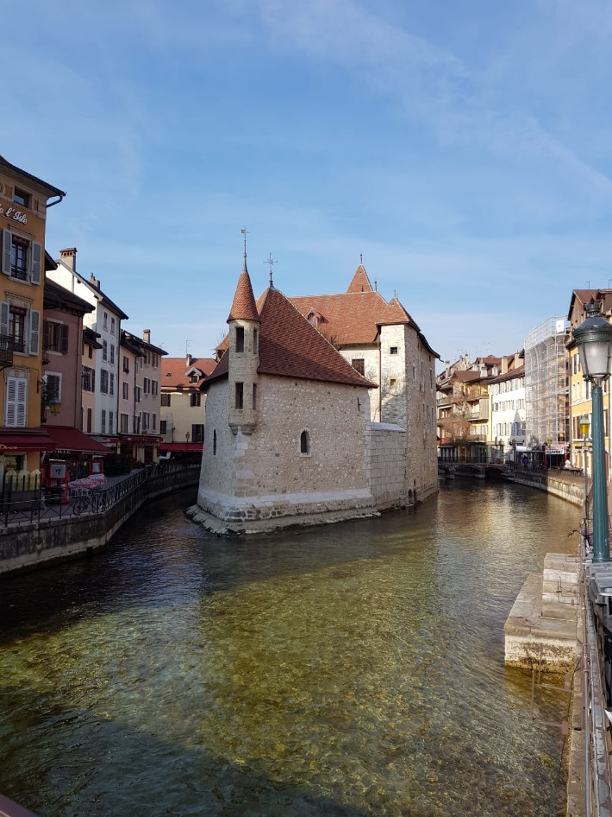
Şatodan ayrıldıktan sonra yakınlardaki bir alışveriş merkezine gitmiştik. Orada İstanbul’daki Mısır Çarşısı’nı hatırlatan bir bölüm vardı. Çeşit çeşit baharat ve kuru meyveler satılıyordu. Biraz kuru üzüm aldıktan sonra yakınlardaki bir markete uğramış ve kendimize sandviç almıştık. Bu sandviçleri gölün kenarında yemeyi planlamıştık. Göl kenarına doğru yürürken bir parkın içinden geçmiştik. Parkta iki tane ilginç eser vardı. Bir tanesi bir çeşit güneş saatiydi, diğeri ise dev oklardı.

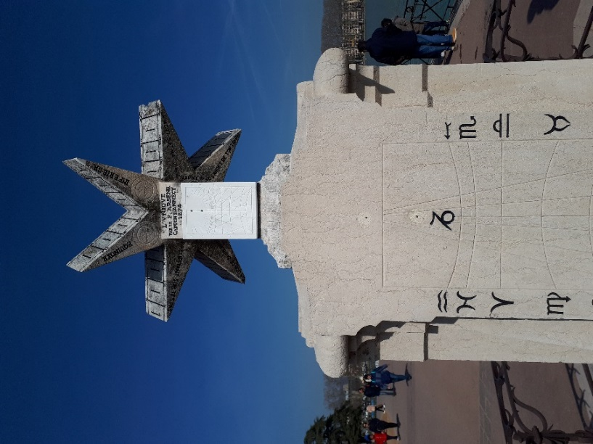

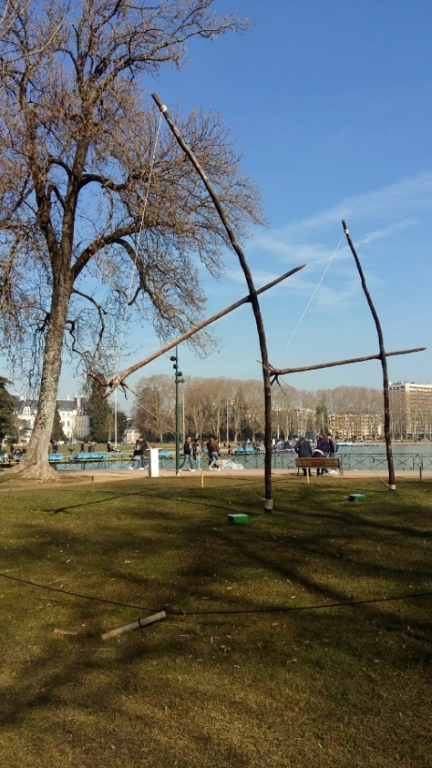

Göl kenarındaki manzarası son derece güzel bir oturma bankında konaklayarak sandviçlerimizi yemeğe başlamıştık. Sandviçlerimizi kuşlarla da paylaştığımız için etrafımızı kuşlar çevirmişti. Karnımızı keyifli bir şekilde doyurduktan sonra arabamıza kadar yürümüş ve otelimize dönmüştük. Otelde dağ kıyafetlerimizi giydikten sonra da kayak merkezine doğru yola çıkmıştık.
Önce Onur’u kayak için hazırlamıştık. Ona kayak malzemeleri kiralamıştık. Bence Palandöken Dağında sadece çok kısa bir eğitim almasına rağmen oldukça başarılıydı ve ayrıca temkinliydi. Kademe kademe daha yükseğe doğru çıkıyordu. O kayarken bir süre Erdem, Emre ve ben onu izlemiş ve videoya çekmiştik.

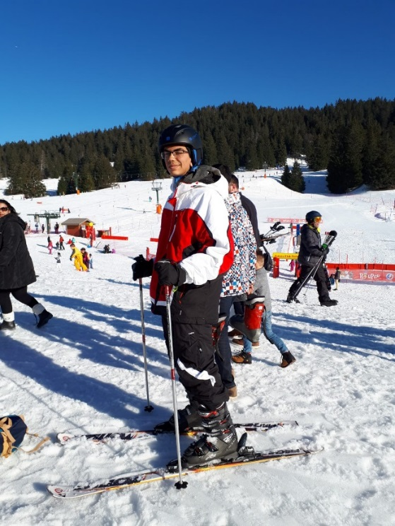

Emre’nin de aktivite yapabilmesi için Emre ve ben oradan ayrılmış ve kızak kayılan yere gitmiştik. Niyetimiz bu kez Emre’nin bizim kürek gibi kızaklarımızla kayması değildi. Ona kızak kiralayacaktık ve onunla kayacaktı çünkü bu kızaklar çok daha güzel kayıyorlardı. Böylece bir saatliğine bir kızak kiralamıştık. Son derece mutlu görünüyordu. Ben de yanımda getirdiğim kahvemi yudumlarken keyifle onu izliyordum. Bir saat dolunca kızağımızı iade etmiş ve binadan çıkmıştık. Arabanın bulunduğu yerde Onur ve Erdem’le karşılaşmıştık. Onur’un da kayak süresi dolmuştu ve onlar da geri dönmüşlerdi.
Otelimize dönüp üstümüzü değiştirdikten sonra McDonalds’a gidip karnımızı doyurmuştuk. Artık uyku vakti gelmişti. Hepimiz çok yorgunduk. Ertesi gün sabaha kadar güzel bir uyku çekmiştik. Sabahleyin kahvaltımızı yapmış, bavullarımızı hazırlamış ve otelden ayrılmıştık. Rahat ve güzel bir yolculuktan sonra Paris’teki evimize ulaşmıştık. Annecy seyahatimiz hepimiz için son derece keyifli olmuştu.

